**Gradient Decent**

**Giới Thiệu:**

Trong Machine Learning nói riêng và Toán Tối Ưu nói chung, ta thường xuyên phải tìm giá trị nhỏ nhất (hoặc đôi khi là lớn nhất) của một hàm số nào đó. Ví dụ như các hàm mất mát trong Linear Regression và K-means Clustering. Nhìn chung, việc tìm global minimum của các hàm mất mát trong Machine Learning là rất phức tạp, thậm chí là bất khả thi. Thay vào đó, người ta thường cố gắng tìm các điểm local minimum, và ở một mức độ nào đó, coi đó là nghiệm cần tìm của bài toán.

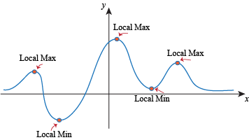

*Hình 1: biểu diễn các điểm local và global*

Các điểm local minimum là nghiệm của phương trình đạo hàm bằng 0. Nếu bằng một cách nào đó có thể tìm được toàn bộ (hữu hạn) các điểm cực tiểu, ta chỉ cần thay từng điểm local minimum đó vào hàm số rồi tìm điểm làm cho hàm có giá trị nhỏ nhất. Tuy nhiên, trong hầu hết các trường hợp, việc giải phương trình đạo hàm bằng 0 là bất khả thi. Nguyên nhân có thể đến từ sự phức tạp của dạng của đạo hàm, từ việc các điểm dữ liệu có số chiều lớn, hoặc từ việc có quá nhiều điểm dữ liệu.

Hướng tiếp cận phổ biến nhất là xuất phát từ một điểm mà chúng ta coi là gần với nghiệm của bài toán, sau đó dùng một phép toán lặp để tiến dần đến điểm cần tìm, tức đến khi đạo hàm gần với 0. Gradient Descent (GD) – Đạo hàm ngược và các biến thể của nó là một trong những phương pháp được dùng nhiều nhất.

**Gradient Decent cho hàm một biến:**

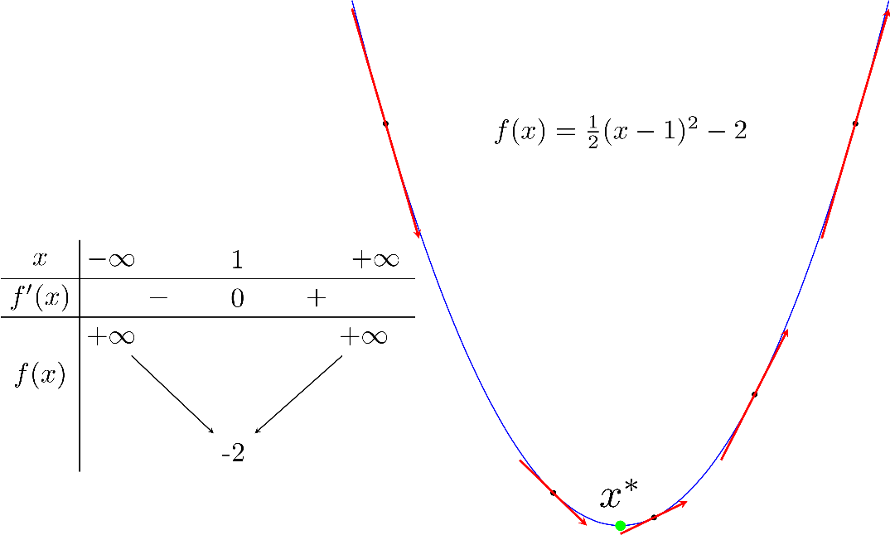

*Hình 2: parapol của hàm f(x)*

Giả sử $x_{t}$ là điểm ta tìm được sau vòng lặp **t**. Ta cần tìm một thuật toán để đưa $x_{t}$ về càng gần $x^{*}$ càng tốt.

Từ hình trên ta thấy:

* Nếu đạo hàm của hàm số tại $x_{t}:f^{'}\left(x_{t}\right)>0$ thì $x_{t}$ nằm về bên phải so với $x^{*}$ (và ngược lại). Để điểm tiếp theo $x_{t+1}$ gần với $x^{*}$ hơn, chúng ta cần di chuyển $x_{t}$ về phía bên trái, tức về phía âm. Nói cách khác, ta cần di chuyển ngược dấu với đạo hàm

$$x_{t+1}=x_{t}+ ∆$$

Trong đó: $∆$ là một đại lượng ngược dấu với đạo hàm $f'(x_{t})$

* $x_{t}$ càng xa $x^{*}$ về phía bên phải thì $f'(x_{t})$ càng lớn hơn 0 (và ngược lại). Vậy, lượng di chuyển $∆$, một cách trực quan nhất, là tỉ lệ thuận với $-f^{'}\left(x_{t}\right).$

Từ 2 nhận xét trên cho ta một cách cập nhật đơn giản:

$$x_{t+1}=x_{t}- ηf'(x_{t})$$

Trong đó: $η$ (đọc là eta) là một số dương được gọi là learning rate (tốc độ học). Dấu trừ thể hiện việc chúng ta phải đi ngược với đạo hàm (Đây cũng chính là lý do phương pháp này được gọi là Gradient Descent - descent nghĩa là đi ngược). Các quan sát đơn giản phía trên, mặc dù không phải đúng cho tất cả các bài toán, là nền tảng cho rất nhiều phương pháp tối ưu nói chung và thuật toán Machine Learning nói riêng.

**Ví dụ đơn giản với Python:**

Xét hàm số $f\left(x\right)= x^{2}+5sin(x)$ với đạo hàm $f'\left(x\right)=$ **2x + 5cos(x).** Giả sử bắt đầu từ một điểm $x_{0}$ nào đó, tại vòng lặp thứ $t$**,** chúng ta sẽ cập nhật như sau:

$$x_{t+1}=x_{t}- η(2x_{t} +5cos(x_{t}) )$$

Các hàm số:

* **Grad_Fx** để tính đạo hàm
* **Cost** để tính giá trị của hàm số. Hàm này không sử dụng trong thuật toán nhưng thường được dùng để kiểm tra việc tính đạo hàm của đúng không hoặc để xem giá trị của hàm số có giảm theo mỗi vòng lặp hay không.
* Hàm **Gradient_Decent** là phần chính thực hiện thuật toán Gradient Desent nêu phía trên. Đầu vào của hàm số này là learning rate ($η$) và điểm bắt đầu. Thuật toán dừng lại khi đạo hàm có độ lớn đủ nhỏ

Các điểm khởi tạo khác nhau là $x_{0}= -5$ và $x_{0}= 5$

**import** numpy **as** np  
  
**def** grad_Fx(x):  
 **return** 2*x+ 5*np.cos(x)**def** cost(x):  
 **return** x**2 + 5*np.sin(x)  
**def** Gradient_Decent(eta, x0):  
 x = [x0]  
 **for** it **in** range(100):  
 x_new = x[-1] - eta*grad_Fx(x[-1])  
 **if** abs(grad_Fx(x_new)) < 1e-3: *#Thuật toán dừng lại khi đạo hàm có độ lớn đủ nhỏ (0.001)* **break** x.append(x_new)  
 **return** (x, it)  
(x1, it1) = Gradient_Decent(.1, -5) *# đầu vào, learning rate = 0.1, điểm bắt đầu bằng -5*(x2, it2) = Gradient_Decent(.1, 5) *# đầu vào, learning rate = 0.1, điểm bắt đầu bằng 5*print(**'với x1 = %f, cost = %f, hội tụ sau %d bước lặp'**%(x1[-1], cost(x1[-1]), it1))  
print(**'với x2 = %f, cost = %f, hội tụ sau %d bước lặp'**%(x2[-1], cost(x2[-1]), it2))

*Kết quả:*

với x1 = -1.110667, cost = -3.246394, hội tụ sau 11 bước lặp

với x2 = -1.110341, cost = -3.246394, hội tụ sau 29 bước lặp

Vậy là với các điểm ban đầu khác nhau, thuật toán của chúng ta tìm được nghiệm gần giống nhau, mặc dù với tốc độ hội tụ khác nhau. Dưới đây là hình ảnh minh họa thuật toán GD cho bài toán này.

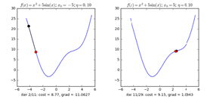

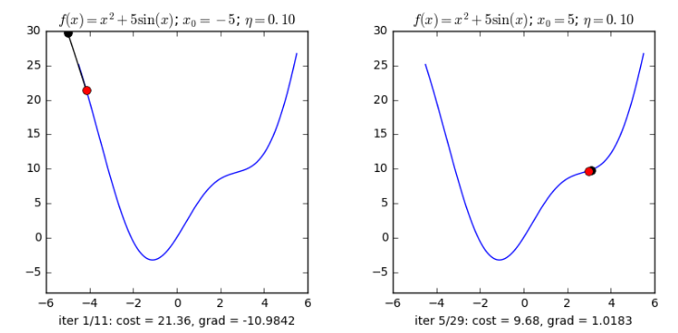

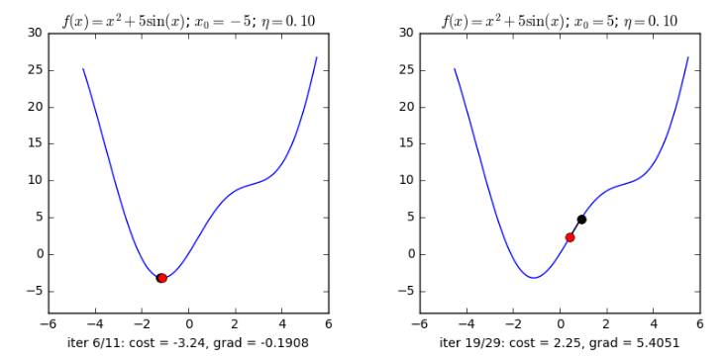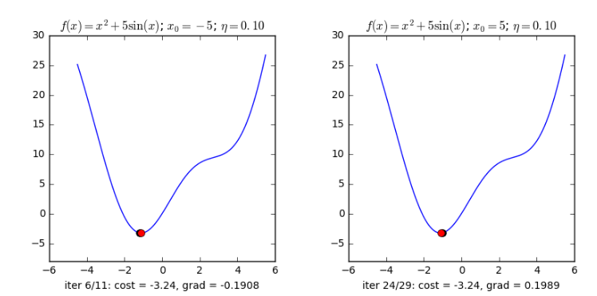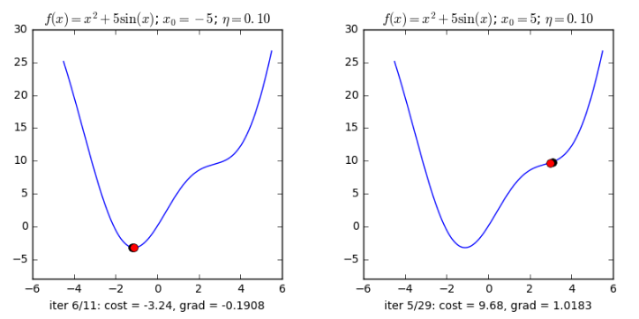*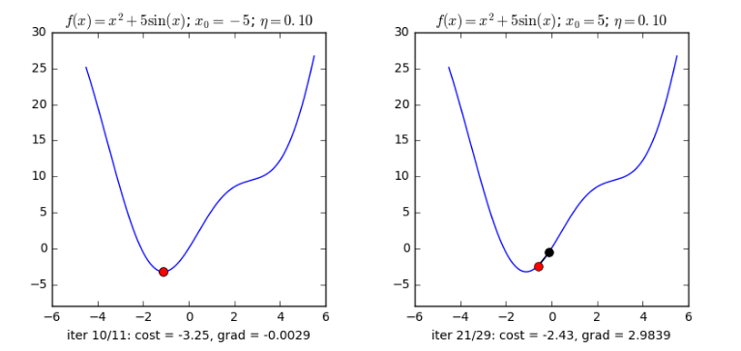 Hình 1: Hình 2:*

*Hình 3: Hình 4:*

*Hình 5: Hình 6:*

Từ hình minh họa trên ta thấy rằng ở hình bên trái, tương ứng với $x_{0}=-5$, nghiệm hội tụ nhanh hơn, vì điểm ban đầu $x_{0}$ gần với nghiệm $x^{*}≈-1$ hơn. Hơn nữa, với $x_{0}=-5$ ở hình bên phải, đường đi của nghiệm có chứa một khu vực có đạo hàm khá nhỏ gần điểm có hoành độ bằng 2. Điều này khiến cho thuật toán la cà ở đây khá lâu. Khi vượt qua được điểm này thì mọi việc diễn ra rất tốt đẹp.

Nhận xét:

* Với các điểm ban đầu khác nhau, thuật toán tìm được nghiệm gần giống nhau, mặc dù với tốc độ hội tụ khác nhau.
* Tốc độ hội tụ của GD không những phụ thuộc vào điểm khởi tạo ban đầu mà còn phụ thuộc vào learning rate.

Việc lựa chọn learning rate rất quan trọng trong các bài toán thực tế. Việc lựa chọn giá trị này phụ thuộc nhiều vào từng bài toán và phải làm một vài thí nghiệm để chọn ra giá trị tốt nhất. Ngoài ra, tùy vào một số bài toán, GD có thể làm việc hiệu quả hơn bằng cách chọn ra learning rate phù hợp hoặc chọn learning rate khác nhau ở mỗi vòng lặp

**Gradient Decent cho hàm nhiều biến:**

Giả sử ta cần tìm global minimum cho hàm $f\left(θ\right)$ trong đó **θ** (theta) là một vector, thường được dùng để ký hiệu tập hợp các tham số của một mô hình cần tối ưu (trong Linear Regression thì các tham số chính là hệ số $w$). Đạo hàm của hàm số đó tại một điểm **θ** bất kỳ được ký hiệu là $∇_{θ}f(θ)$ (hình tam giác ngược đọc là *nabla*). Tương tự như hàm 1 biến, thuật toán GD cho hàm nhiều biến cũng bắt đầu bằng một điểm dự đoán $θ_{0}$**,** sau đó, ở vòng lặp thứ $t$, quy tắc cập nhật là:

$$θ_{t+1}=θ_{t}-η∇_{θ}f(θ_{t})$$

**Tối ưu hàm mất mát Linear Regression sử dụng Gradient Decent**

Hàm mất mát của Linear Regression là:

$$L\left(w\right)= \frac{1}{2N}{|\left|y-\overline{X}w\right||}_{2}^{2}$$

Đạo hàm của hàm mất mát là:

$$∇_{w}L\left(w\right)= \frac{1}{N}{\overline{X}}^{T}\left(\overline{X}w-y\right)$$

**Stopping criteria (điều kiện dừng)**

khi nào thì chúng ta biết thuật toán đã hội tụ và dừng lại?

Trong thực nghiệm, có một vài phương pháp như dưới đây:

* Giới hạn số vòng lặp: đây là phương pháp phổ biến nhất và cũng để đảm bảo rằng chương trình chạy không quá lâu. Tuy nhiên, một nhược điểm của cách làm này là có thể thuật toán dừng lại trước khi đủ gần với nghiệm.
* So sánh gradient của nghiệm tại hai lần cập nhật liên tiếp, khi nào giá trị này đủ nhỏ thì dừng lại. Phương pháp này cũng có một nhược điểm lớn là việc tính đạo hàm đôi khi trở nên quá phức tạp (ví dụ như khi có quá nhiều dữ liệu).
* So sánh giá trị của hàm mất mát của nghiệm tại hai lần cập nhật liên tiếp, khi nào giá trị này đủ nhỏ thì dừng lại. Nhược điểm của phương pháp này là nếu tại một thời điểm, đồ thị hàm số có dạng bẳng phẳng tại một khu vực nhưng khu vực đó không chứa điểm local minimum (khu vực này thường được gọi là saddle points), thuật toán cũng dừng lại trước khi đạt giá trị mong muốn.
* Trong SGD và mini-batch GD, cách thường dùng là so sánh nghiệm sau một vài lần cập nhật.

**Biến thể của Gradient Descent**

1. **Batch Gradient Descent**

Thuật toán Gradient Descent còn được gọi là Batch Gradient Descent. Batch ở đây được hiểu là tất cả, tức khi cập nhật $θ=w$, chúng ta sử dụng tất cả các điểm dữ liệu $x_{i}$.

Cách làm này có một vài hạn chế đối với cơ sở dữ liệu quá lớn. Việc phải tính toán lại đạo hàm với tất cả các điểm này sau mỗi vòng lặp trở nên cồng kềnh và không hiệu quả.

1. **Stochastic Gradient Descent(SGD)**

Trong thuật toán này, tại 1 thời điểm, ta chỉ tính đạo hàm của hàm mất mát dựa trên chỉ một điểm dữ liệu $x_{i}$ rồi cập nhật $θ$ dựa trên đạo hàm này. Việc này được thực hiện với từng điểm trên toàn bộ dữ liệu, sau đó lặp lại quá trình trên. Thuật toán rất đơn giản này trên thực tế lại làm việc rất hiệu quả.

Mỗi lần duyệt một lượt qua tất cả các điểm trên toàn bộ dữ liệu được gọi là một epoch. Với GD thông thường thì mỗi epoch ứng với 1 lần cập nhật $θ$. Với SGD thì mỗi epoch ứng với $N$ lần cập nhật $θ$ với $N$ lần cập nhật $θ$ với $N$ là số điểm dữ liệu. Nhìn vào một mặt, việc cập nhật từng điểm một như thế này có thể làm giảm đi tốc độ thực hiện 1 epoch. Nhưng nhìn vào một mặt khác, SGD chỉ yêu cầu một lượng epoch rất nhỏ (thường là 10 cho lần đầu tiên, sau đó khi có dữ liệu mới thì chỉ cần chạy dưới một epoch là đã có nghiệm tốt). Vì vậy SGD phù hợp với các bài toán có lượng cơ sở dữ liệu lớn (chủ yếu là Deep Learning) và các bài toán yêu cầu mô hình thay đổi liên tục, tức online learning.

**Thứ tự lựa chọn điểm dữ liệu**

Một điểm cần lưu ý đó là: sau mỗi epoch, ta cần shuffle (xáo trộn) thứ tự của các dữ liệu để đảm bảo tính ngẫu nhiên. Việc này cũng ảnh hưởng tới hiệu năng của SGD.

Một cách toán học, quy tắc cập nhật của SGD là:

$$θ= θ- η∇_{θ}J(θ;x_{i};y_{i})$$

Trong đó: $J(θ;x_{i};y_{i})$ là hàm mất mát với chỉ 1 cặp điểm dữ liệu (input, label) là ${(x}_{i};y_{i})$.